Как нарисовать клоуна поэтапно

Сегодня мы с вами научимся, как нарисовать клоуна поэтапн. Мы будем рисовать клоуна карандашом, а потом его можно раскрасить в самые яркие цвета.

Шаг 1
Первым делом мы начинаем рисовать лицо клоуна. Рисуем самый обыкновенный овал, который впоследствии станет лицом нашего клоуна.
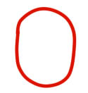

Шаг 2
Обычно у клоунов кудрявые пушистые волосы, давайте нарисуем их. Прическа должна расширяться по бокам. Сверху нарисуем маленькую шапочку.
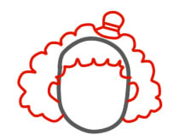

Шаг 3
Стираем лишнюю линию, которая находится под волосами. Теперь займемся лицом клоуна. Нам нужно нарисовать большой круглый нос, маленькие глазки с бровками, румяные щеки и особый клоунский рот. Все показано на рисунке ниже.
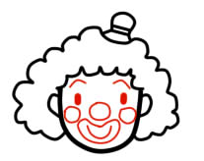

Шаг 4
Теперь приступаем к рисованию тела клоуна. Делать мы будем это поэтапно, чтобы было проще. Для начала нарисуем бабочку и воротник пиджака клоуна.
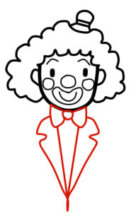

Шаг 5
Теперь нам нужно поэтапно нарисовать тело клоуна. Рисуем контуры пиджака и руки, пока без ладоней.
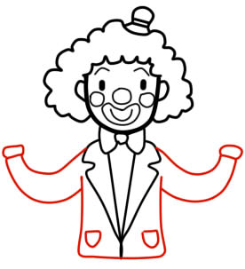

Шаг 6
Теперь нарисуем нашему клоуну карандашом штанишки. Они могут быть очень широкими, с кучей складок, а могут быть и такими.
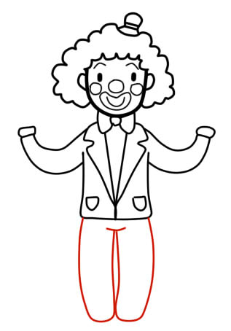

Шаг 7
Теперь нам нужно нарисовать ладошки клоуна в перчатках и ботиночки.
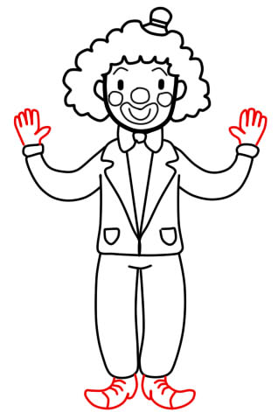

Шаг 8
Наш клоун будет жонглировать, поэтому нарисуем маленькие мячики, летящие над ним.
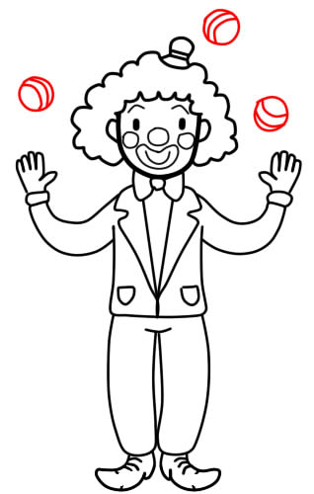

Шаг 9
В итоге у вас должно получиться вот так.
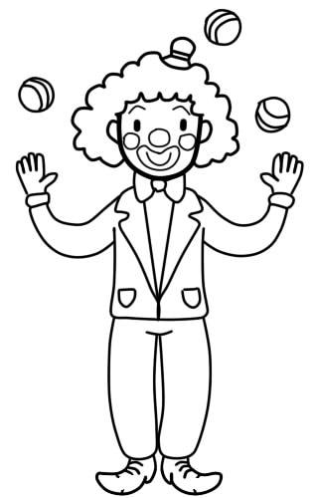
Теперь, когда вы узнали, как нарисовать клоуна карандашом поэтапно, вы можете раскрасить его карандашами или красками. Ребенку точно понравится картинка забавного клоуна, нарисованного им самостоятельно.

